****

****

Beijing Institute of Petrochemical Technology

**短距离无线通信实践个人总结报告**

|  |  |
| --- | --- |
| **学院** | **信息工程学院** |
| **专业** | **通信工程** |
| **项目名** | **基于Zigbee工具的地下酒窖环境监测系统** |
| **班级** | **通192** |
| **姓名** | **王润涵** |
| **学号** | **2019310205** |
| **指导教师** | **田小平** |

2021年9月9日

# 目录

[目录 1](#_Toc82105433)

[1 环境检测系统项目实践环节 1](#_Toc82105434)

[1.1 项目目标 1](#_Toc82105435)

[1.2 项目方案 1](#_Toc82105436)

[1.3 项目协议设计 2](#_Toc82105437)

[1.4 项目实现效果 3](#_Toc82105438)

[1.5 本人在项目中的贡献及收获 4](#_Toc82105439)

[2 实验二实践环节 5](#_Toc82105440)

[2.1 考核要求 5](#_Toc82105441)

[2.2 比较实验设计 5](#_Toc82105442)

[2.3 原始实验效果 9](#_Toc82105443)

[2.4 修改参数后的实验效果 10](#_Toc82105444)

[2.5 本人在实验二实践环节中的收获 10](#_Toc82105445)

[3 实验三实践环节 11](#_Toc82105446)

[3.1 考核要求 11](#_Toc82105447)

[3.2 比较实验设计 11](#_Toc82105448)

[3.3 原始实验效果 14](#_Toc82105449)

[3.4 修改参数后的实验效果 14](#_Toc82105450)

[3.5 本人在实验三实践环节中的收获 14](#_Toc82105451)

[4 实验十三实践环节 15](#_Toc82105452)

[4.1 考核要求 15](#_Toc82105453)

[4.2 比较实验设计 15](#_Toc82105454)

[4.3 原始实验效果 16](#_Toc82105455)

[4.4 修改参数后的实验效果 16](#_Toc82105456)

[4.5 本人在实验十三实践环节中的收获 16](#_Toc82105457)

[5 建议 18](#_Toc82105458)

1 环境检测系统项目实践环节

# 1.1 项目目标

本设计中主要研究对象为酒窖内的温湿度，气体浓度。通过温湿度传感器采集酒窖内的温湿度信号，通过将温湿度的转换成字符串，供LCD显示，并将数据整合后方便发给协调器显示，获得的温湿度通过串口输出到电脑显示，最后输出到LCD显示。

另外在检测气体浓度时会用到气体传感器，用到IO引脚读取检测引脚电平，并输出显示，上传给协调器，接收数据，再利用周期性点播的定时器，间隔1秒定时采集、输出显示，将采集到的信息发送给协调器，协调器通过串口调试助手显示，并在协调器接受出上的LCD显示出来。

# 1.2 项目方案

本设计选用一片CC2530单片机作为系统的核心部件，实现控制与处理的功能，CC2530是用于2.4-GHz [IEEE 802.15.4](https://baike.baidu.com/item/IEEE%20802.15.4)、[ZigBee](https://baike.baidu.com/item/ZigBee/2114780" \t "_blank) 和[RF4CE](https://baike.baidu.com/item/RF4CE/7563543" \t "_blank) 应用的一个真正的[片上系统](https://baike.baidu.com/item/%E7%89%87%E4%B8%8A%E7%B3%BB%E7%BB%9F" \t "_blank)（SoC）解决方案。它能够以非常低的总的材料成本建立强大的[网络节点](https://baike.baidu.com/item/%E7%BD%91%E7%BB%9C%E8%8A%82%E7%82%B9/9338583" \t "_blank)。具有不同的运行模式，使得它尤其适应超低功耗要求的系统。运行模式之间的转换时间短进一步确保了低能源消耗。此次实验选用的是F256型号的CC2530，结合了[德州仪器](https://baike.baidu.com/item/%E5%BE%B7%E5%B7%9E%E4%BB%AA%E5%99%A8/540458)的业界领先的黄金单元ZigBee [协议栈](https://baike.baidu.com/item/%E5%8D%8F%E8%AE%AE%E6%A0%88)（Z-Stack™），提供了一个强大和完整的ZigBee 解决方案。

另外此方案选用了DHT11温湿度传感器，DHT11是一款有已校准数字信号输出的[温湿度传感器](https://baike.baidu.com/item/%E6%B8%A9%E6%B9%BF%E5%BA%A6%E4%BC%A0%E6%84%9F%E5%99%A8/6936468" \t "_blank)，其精度湿度±5%RH，温度±2℃，量程湿度5~95%RH，温度-20~+60℃、MQ-2光敏传感器，MQ-2型传感器具有良好的抗干扰性，重复性和长期的稳定性，初始稳定，响应时间短，长时间工作性能好。通过温湿度传感器实时监测并显示出酒窖内的温度湿度，从而知晓酒窖内酒的发酵情况。而气体传感器用于测出当前环境中各气体的含量，以防止在发酵过程中单一或多种气体含量超标的现象出现。

# 1.3 项目协议设计

Zigbee协议是一种通信标准，通信双方需要按照这一标准进行正常的数据发射和接收。协议栈是协议的具体实现形式，通俗讲协议栈就是协议和用户之间的一个接口，此次实验通过使用协议栈来使用这个协议，进而实现无线数据收发。

　　如图1所示：Zigbee协议分为两部分，IEEE 802.15.4定义了PHY（物理层）和MAC（介质访问层）技术规范；Zigbee联盟定义了NWK（网络层）、APS（应用程序支持层）、APL（应用层）技术规范。Zigbee协议栈就是将各个层定义的协议都集合在一起，以函数的形式实现，并给用户提供API（应用层），用户可以直接调用。

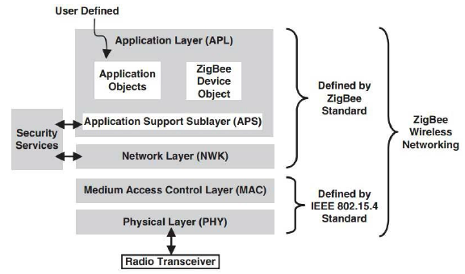

　　　　 图1 ZigBee无线网络协议层的架构图

 Zigbee协议栈是协议的实现，可以理解为代码，库函数，供上层应用调用，协议较底下的层与应用是相互独立的。

 此次实验使用Zigbee协议栈的步骤为：

① 组网：调用协议栈组网函数、加入网络函数，实现网络的建立和节点的加入

② 发送：发送节点调用协议栈的发送函数，实现数据无线发送

③ 接收：接收节点调用协议栈的无线接收函数，实现无线数据接收

# 1.4 项目实现效果

目前所实现的效果是在终端上检测空气与温湿度，温湿度数据传输到协调器上并显示具体数值，并且若空气质量差则在终端LCD上显示D Air。

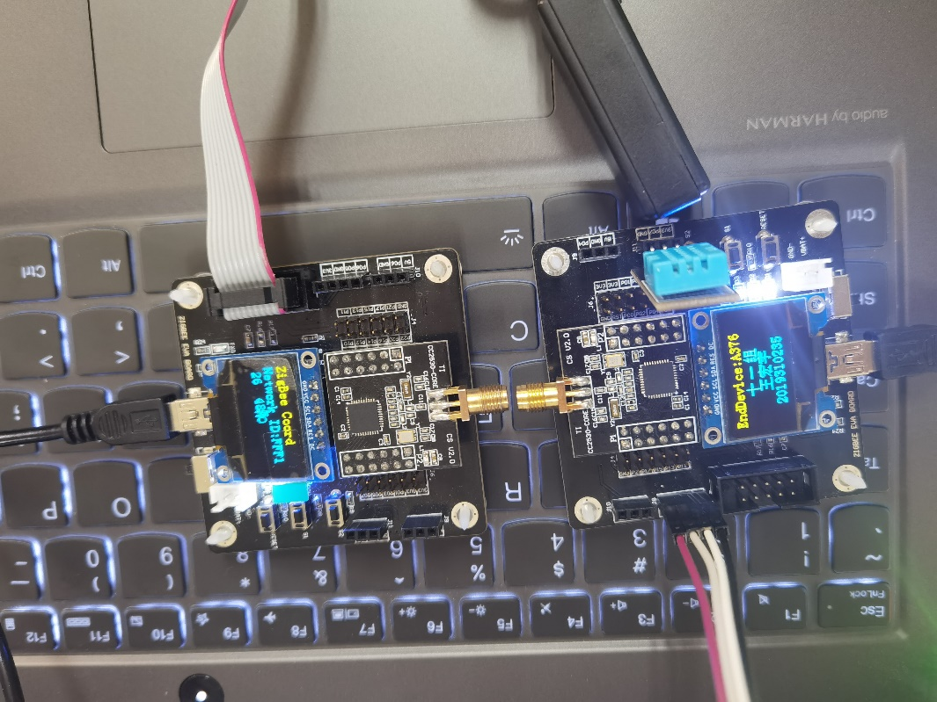

# 1.5 本人在项目中的贡献及收获

在本次项目中，我提出了搭建地下酒窖环境监测系统的构想，设计了系统所需的模块并参与了各个模块程序的整合和调试，发现程序中存在的问题并提出解决方案，并撰写了个人报告和汇报PPT。我们在运用温湿度传感器时出现了很多问题，首先就是传感器的程序无法与LCD液晶显示模块的程序整合到一起，导致液晶显示屏上频频出现乱码，这时我想到可以通过修改LCD的显示方式适当简化程序之间的影响并与小组成员共同讨论，最后得以解决问题。在主程序设计过程中，需要把本组各个部分结合起来，这就需要了解各个组员程序的原理，在与他们的交流和学习中也让我对程序有了更加深刻的理解。同时，通过与小组成员的交流，我也学习到了基于小组实验所拓展出的新思路，通过实践，让我对ZigBee开发板的使用、温湿度传感器模块、气体传感器模块、显示屏模块的工作原理有了较为深刻的理解。在此，我衷心感谢小组成员们在项目中的共同付出，为我排忧解惑，保证每位同学都全方面的理解本小组程序。综上所述，在此次地下酒窖环境监测项目中，我即收获了知识还得到了动手能力的锻炼并且懂得了做一件事的时候要有不同的思考方向，一条道路行不通就换另外一条，总有解决办法，同时也要细心认真，不管做任何事情细心和认真都是最重要的。这是我们工科生必须具备的基本能力，希望在以后的科研项目中在遇到困难时不能限制思维，要善于从其他角度解决问题。

2 实验二实践环节

# 2.1 考核要求

实验二题目：CC2530按键控制流水灯

要求：增加S2对D2的控制

# 2.2 比较实验设计

实验程序代码（修改处用红色标记）：

#define LED1 P1\_0 //定义LED1为P10口控制

#define LED2 P1\_1 //定义LED2为P11口控制

#define LED3 P0\_4 //定义LED3为P04口控制

#define KEY1 P0\_1 //定义按键为P01口控制

#define KEY2 P2\_0 //定义按键为P20口控制

void InitKey(void) //初始化函数声明

{

P0SEL &= ~0X03; //设置P01为普通IO口

P0DIR &= ~0X03; //按键在P01口，设置为输入模式

P0INP |= 0x03; //打开P01上拉电阻不影响

}

uchar KeyScan(void)

{

if(KEY1 == 1&&KEY2 == 1) //高电平有效

{

Delay(100); //检测到按键

if(KEY1 == 0)

{

while(KEY1 == 1); //直到松开按键

return(1);

}

else if(KEY2 == 0)

{

while(KEY2 == 1);

return(2);

}

}

return(0);

}

void main(void)

{

InitIO(); //初始化LED灯控制IO口

InitKey(); //初始化按键控制IO口

while(1)

{

Keyvalue = KeyScan(); //读取按键动作

if(Keyvalue == 1) /\*按下按键S1设置为LED3,LED2,LED1倒序流水闪烁\*/

{

LED3 = !LED3;

Delay(50000);

LED2 = !LED2;

Delay(50000);

LED1 = !LED1;

Delay(50000);

}

if(Keyvalue == 2)

{

LED2=!LED2;

Delay(50000);

}

}

}

实验程序源代码：

#define LED1 P1\_0

#define LED2 P1\_1

#define LED3 P0\_4

#define KEY1 P0\_1

void InitKey(void)

{

P0SEL &= ~0X02;

P0DIR &= ~0X02;

P0INP |= 0x02; ­

}

uchar KeyScan(void)

{

if(KEY1 == 1)

{

Delay(100);

if(KEY1 == 1)

{

while(KEY1);

return(1);

}

}

return(0);

}

void main(void)

{

InitIO();

InitKey();

while(1)

{

Keyvalue = KeyScan();

if(Keyvalue == 1)

{

LED3 = !LED3;

Delay(50000);

LED2 = !LED2;

Delay(50000);

LED1 = !LED1;

Delay(50000);

}

}

}

# 2.3 原始实验效果

LED 灯初始化状态为灭

按下按键 S1 后 LED3,LED2,LED1 倒序流水亮起

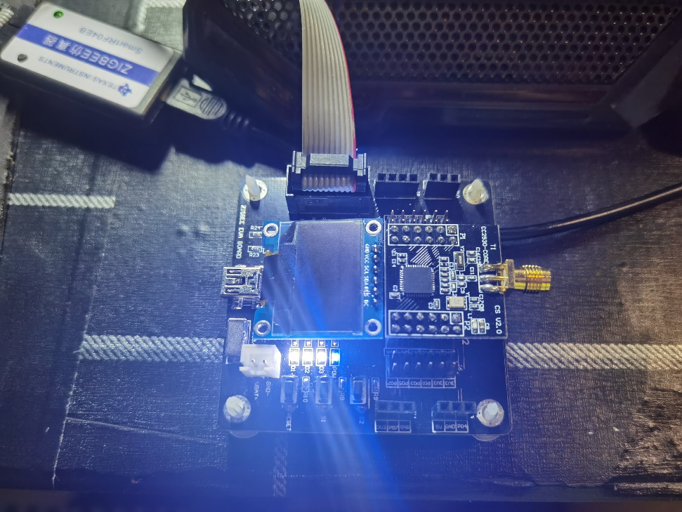

再次按下按键 S1 后 LED3,LED2,LED1 依次熄灭

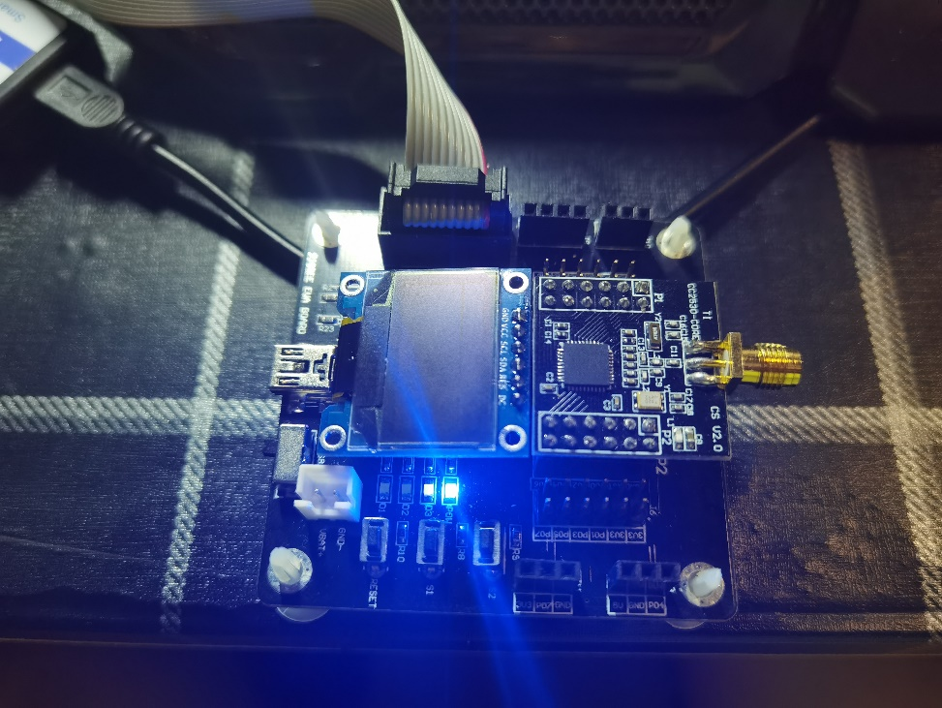

# 2.4 修改参数后的实验效果

当LED3，LED2，LED1全部亮起时，按下按键S2，LED2熄灭

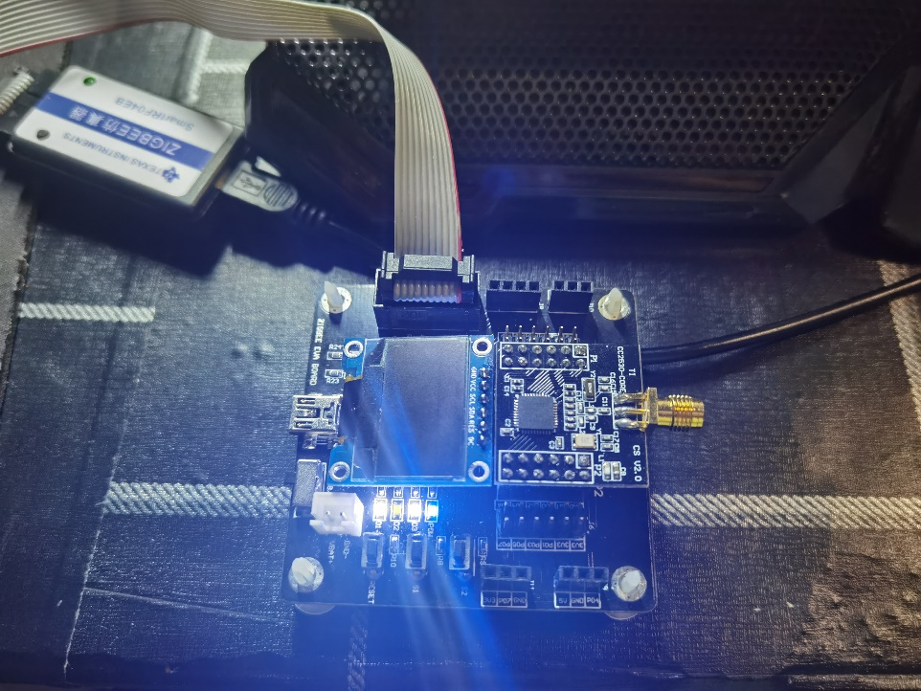

当LED3，LED2，LED1全部熄灭时，按下按键S2，LED2熄灭

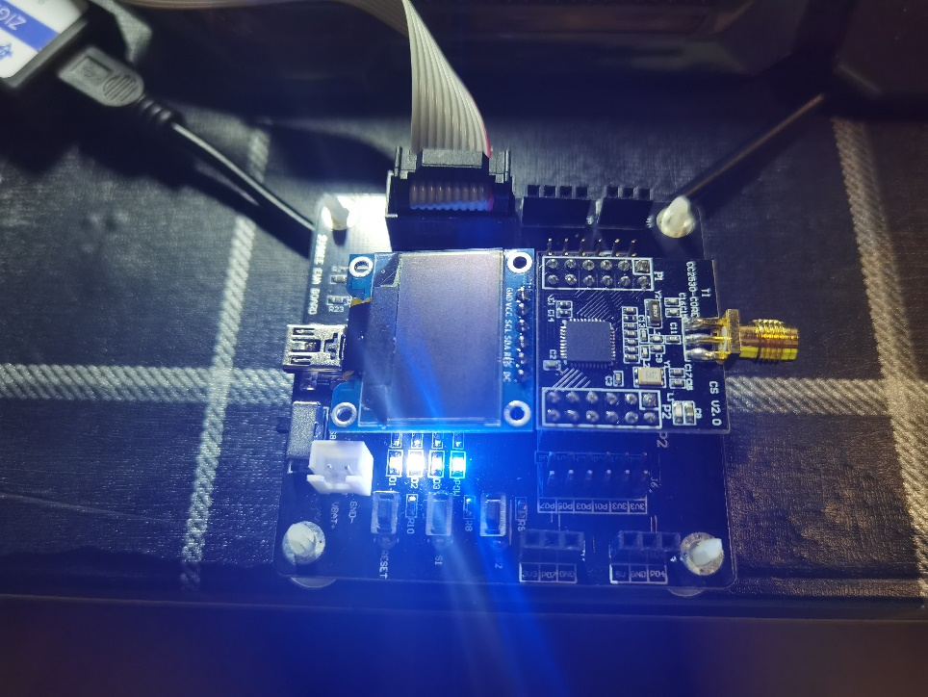

# 2.5 本人在实验二实践环节中的收获

通过更改实验二CC2530 按键控制流水灯的参数二：增加S2对D2的控制的实践，我了解了 CC2530 芯片 GPIO 的配置方法，、Led 驱动电路以及开关 Led 的原理并掌握了检测按键的方法。本实验代码中通过一个if循环将p2\_0端口与LED2建立联系，从而实现S2对D2的控制的实验效果。通过实验我还了解到发光二极管是属于二极管的一种，具有二级管单向导电特性，即只有在正向电压（二极管的正极接正，负极接负）下才能导通发光。P1.0 引脚接发光二极管(D1)的负极,所以 P1.0 引脚输出低电平 D1 亮，P1.0 引脚输出高电平 D1 熄灭,D2,D3 同理。这是本实验通过按键控制流水灯实验的基本实验原理。

3 实验三实践环节

# 3.1 考核要求

实验三题目：CC2530外部中断控制流水灯

要求：去掉对D2的控制

# 3.2 比较实验设计

实验程序代码（修改后）：

#define LED1 P1\_0 //定义LED1为P10口控制

#define LED3 P0\_4 //定义LED3为P04口控制

#define KEY1 P0\_1 //定义按键S1为P01口控制

void InitIO(void)

{

P1DIR |= 0x03; //P10、P11定义为输出

P0DIR |= 0x10; //P04定义为输出

LED1 = 1;

LED3 = 1; //LED灯初始化为灭

}

void main(void)

{

InitIO();

InitKeyINT(); //调用初始化函数

while(1)

{

if(KeyTouchtimes == 1) /\*按键设置为LED3,LED2,LED1倒序流水闪烁\*/

{

LED3 = !LED3;

Delay(30000);

LED1 = !LED1;

Delay(30000);

KeyTouchtimes = 0;

}

}

}

实验程序源代码：

#define LED1 P1\_0

#define LED2 P1\_1

#define LED3 P0\_4

#define KEY1 P0\_1

void InitIO(void)

{

P1DIR |= 0x03;

P0DIR |= 0x10;

LED1 = 1;

LED2 = 1;

LED3 = 1;

}

void main(void)

{

InitIO();

InitKeyINT();

while(1)

{

if(KeyTouchtimes == 1)

{

LED3 = !LED3;

Delay(30000);

LED2 = !LED2;

Delay(30000);

LED1 = !LED1;

Delay(30000);

KeyTouchtimes = 0;

}

}

}

# 3.3 原始实验效果

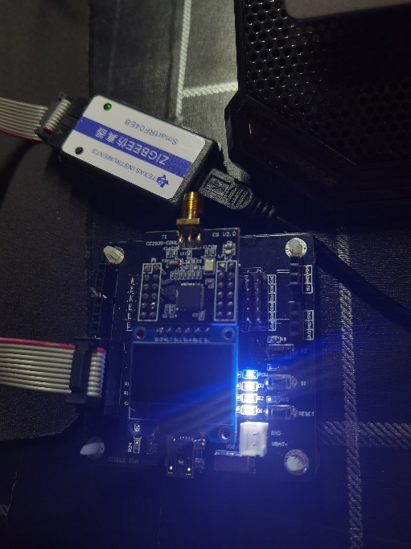

# 3.4 修改参数后的实验效果

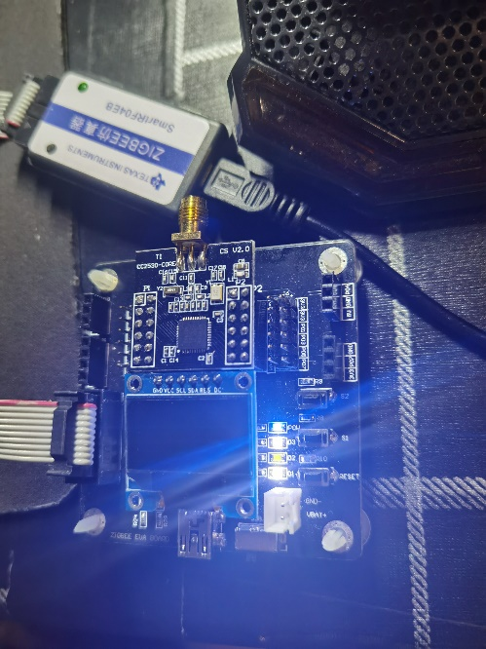

# 3.5 本人在实验三实践环节中的收获

通过本次实验我掌握了CC2530芯片GPIO的配置方法，并进一步加深了对LED驱动电路及开关LED的原理。在本实验中，我们通过按键S1产生外部中断改变了LED1\LED2\LED3的状态同时取消了对LED2的控制，同时我发现在写一个程序的时候不能单一只删除(添加)某一句代码或者某一部分，要前后仔细的找到所有出现这些部分的地方加以修改，这让我对整个程序的逻辑把握的更加清晰，为接下来自己独立去写或者去修改一个代码打下了良好的基础。

4 实验十三实践环节

# 4.1 考核要求

实验十三题目：睡眠定时器唤醒系统

要求：将睡眠计数器的值改为原来的一半

# 4.2 比较实验设计

实验程序代码（修改后）：

void Set\_ST\_Period(uint sec)

{

ulong sleepTimer = 0;

sleepTimer |= ST0;

sleepTimer |= (ulong)ST1 << 8;

sleepTimer |= (ulong)ST2 << 16; //此处为当前值

sleepTimer += ((ulong)sec \* (ulong)16384);

ST2 = (uchar)(sleepTimer >> 16);

ST1 = (uchar)(sleepTimer >> 8);

ST0 = (uchar) sleepTimer;

}

实验程序源代码：

void Set\_ST\_Period(uint sec)

{

ulong sleepTimer = 0;

sleepTimer |= ST0;

sleepTimer |= (ulong)ST1 << 8;

sleepTimer |= (ulong)ST2 << 16;

sleepTimer += ((ulong)sec \* (ulong)32768); /\*将32768设置为1s\*/

ST2 = (uchar)(sleepTimer >> 16);

ST1 = (uchar)(sleepTimer >> 8);

ST0 = (uchar) sleepTimer;

}

# 4.3 原始实验效果

开机后LED1 闪3 次后进入睡眠，睡眠5 秒后，自动醒来，LED1 闪3 次后再次进入睡眠。LED2当睡眠醒来，继续跑，亮灭交替。

# 4.4 修改参数后的实验效果

开机后LED1 闪3 次后进入睡眠，睡眠2.5秒后，自动醒来，LED1 闪3 次后再次进入睡眠。LED2当睡眠醒来，继续跑，亮灭交替。

# 4.5 本人在实验十三实践环节中的收获

理解了睡眠计时器的计时原理和运算原理，在附加题部分通过查阅定时器的分频倍数和晶振大小计算出计时2.5秒对应的参数，使我对计数器运算的掌握更加熟练。其中还学习到了左移右移符号的运算表达和数学含义，完善了自己的知识盲区。

5 建议

希望在教学安排中，老师增加理论知识环节的课时，这样有助于同学们更好的理解ZigBee开发板的基本原理，希望高级篇中的程序也可以有视频讲解，这样在理解程序上会有很大的帮助。建议在课时上增加一些对无线收发程序的细致讲解，无线收发的原理和一些文件的调用，这样我们在运用两块版进行无线收发时也可以更加灵活。

同时，期待此类实践课程能够更多一些，并且动员更多优秀的学长学姐加入到平时的实践指导中，这样可以保证每位同学都能让自己的问题得到详细的解决，同时也可以减小老师的负担，此类自主设计的实践课程的练习，对于工科生的培养有着深远的意义，即是对编程能力的锻炼，也是动手组装硬件能力的体现，这样软硬件相结合的课程正是我们通信工程专业学生所具备的，值得推广。